# Файловый поиск и замена текста в Multi-Edit 2008

Multi Edit 2008 является многофункциональным редактором для Microsoft Windows. Он обладает богатыми возможностями по работе с блоками текста любой формы, имеет встроенные механизмы поиска и замены текста, позволяет использовать себя для написания документации и в качстве редактора кода. К сожалению, указанная версия не поддерживает Unicode.

Для установки abandon Версии программы пожалуйста пройдите по ссылке: <https://clck.ru/QkVaU> На сайте представлена полнофункциональная версия без ограничений по функциональности и времени работы.

# Установка программы

* Откройте каталог по указанной ссылке
* Скачайте файлы себе на компьютер
* Запустите файл *SetupMe2008.exe*
* На начальном экране заполните поля *Serial* и *Release* из файла *serial.txt*
* Нажмите кнопку «Next»
* Настройте опции установки программы под себя
* После окончания установки добавьте переменную окружения *MEPATH*, чтобы она указывала на каталог с исполняемой программой Multi-Edit. В 64-х разрядных версиях Windows это обычно *c:\Program Files (x86)\Multi-Edit 2008*

# Поиск и замена фрагментов текста в файлах и подкаталогах

* Запустите редактор Multi-Edit 2008. В дальнейшем будет рассмотрена немодифицированная версия интерфейса.
* Нажмите сочетание клавиш *Ctrl+Shift+F*.
* Откроется окно, показанное на рисунке .

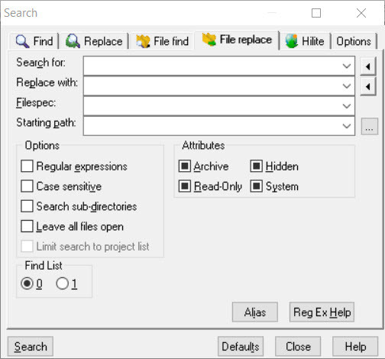

* В поле *Search For:* введите заменяемую строку или регулярное выражение.
* В поле *Replace With:* введите заменяющую строку текста.
* В поле *Filespec:* введите маску заменяемых файлов или *.* для всех файлов. Однако тогда замена будет производиться и в двоичных файлах, что сделает их неработоспособными.
* В поле *Starting Path:* загрузите полный путь к родительскому каталогу заменяемых файлов (есть специальная кнопка справа от поля).
* Далее можно выбрать несколько необязательных опций.
* Флажок *Regular Expression:* переключает интерпретацию поля «Search For:» между представлением регулярным выражением или литералом. Поскольку чаще и проще всего использовать литералы (строки без подстановочных знаков), оставляем этот флажок неотмеченным.
* Флажок *Case sensitive* включает чувствительность к регистру заменяемой строки. Обычно это не нужно, так что оставляем его неотмеченным.
* Флажок *Search Subdirectories:* указывает, нужно ли производить поиск и замену в подкаталогах указанного каталога. В большинстве случаев необходимо отметить включённым этот флажок.
* Остальные флажки можно отметить без изменений. Нажмите кнопку *Search*.
* Программа подсветит найденную подстроку в файле и выдаст диалоговое окно замены со следующими клавишами:

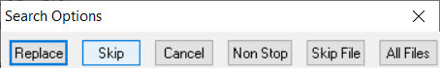

1. *Replace* - осуществить однократную замену подстроки и перейти к следующей найденной подстроке.
2. *Skip* - пропустить однократно указанную замену и перейти к найденной подстроке.
3. *Cancel* - прервать все замены.
4. *Non Stop* - пропустить предупреждение и осуществить замену подстроки во всём файле. Будет показана подстрока в следующем файле.
5. *Skip File* - пропустить предупреждение и не заменять строки в указанном файле. Будет показано предупреждение о замене в следующем файле.
6. *All Files* - будет сделана замена подстроки без предупреждения во всех файлах. Это потенциально опасная опция, так как может испортить существующие файлы. Обращаться с ней с осторожностью.

* Закройте редактор Multi-Edit 2008 после завершения замены, или повторите все пункты для другого шаблона поиска и замены.
* Вы также можете продолжить редактировать текстовый файл в редакторе, если вам не нужна поддержка Unicode.